中国民生信托-至信654号禹洲北京通州集合资金信托计划
2019年10月监管报告

项目名称：中国民生信托-至信654号禹洲北京通州集合资金信托计划
委托方：中国民生信托有限公司
受托方：北京康信君安资产管理有限公司
监管人员：王淼、于臣
日期：二零一九年十一月八日
目录
1项目基本情况 1
2重大事件披露 1
3项目五证办理及施工进度情况 1
4项目楼盘规划图及地块现状 2
5印鉴使用情况 4
6合同签订情况 6
7资金的使用情况及账户余额 8
8附件 10

为了方便阅读之目的，本报告中将部分名称简写为：
·项目公司：北京禹茂房地产开发有限公司
·民生信托：中国民生信托有限公司
·康信资管：北京康信君安资产管理有限公司

1项目基本情况
标的项目为项目公司建设的项目，位于通州区永顺镇TZ-0104-6002地块F1住宅混合公建用地、TZ-0104-6001地块A33基础教育用地项目。规划建设用地面积51248.95平方米。建设内容及规模控制规模为78434平方米（不含地下面积），建设内容为住宅、商业、办公及基础教育。具体建设规模指标由规划自然资源管理部门核定。

2重大事件披露
2019年10月29日取得建设工程规划许可证，建字第110112201900224号及建字第110112201900224号。详见附件1

3项目五证办理及施工进度情况
截至2019年10月项目五证办理计划及进度情况
五证 | 取得时间 | 证号 | 备注
不动产权证书 | 2019年7月23日 | 不动产权第0027780号
建设用地规划许可证 | —— | ——
建设工程规划许可证 | 2019年7月24日 | 建字第110112201900021号 | 建设内容：S1#商业楼
建设工程规划许可证 | 2019年10月29日 | 建字第110112201900224号 | 建设内容：S2#商业、办公、公共配套，S5#商业、办公
建设工程规划许可证 | 2019年10月29日 | 建字第110112201900225号 | 建设内容：1#、2#、3#、6#住宅楼
建筑工程施工许可证 | 尚未办理 | ——
预售许可证 | 尚未办理 | ——

(转下页)

4项目楼盘规划图及地块现状
用地四至：东至规划西潞苑东路及规划西潞苑东一路，南至规划西潞苑东路和西潞苑一街，西至规划西潞苑西一路及西侧地块，北至西潞苑一街及北侧地块。
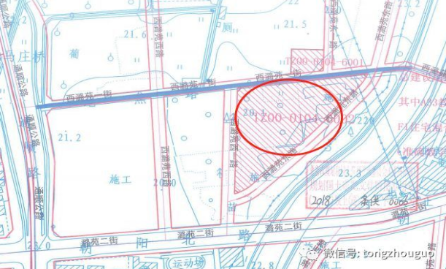

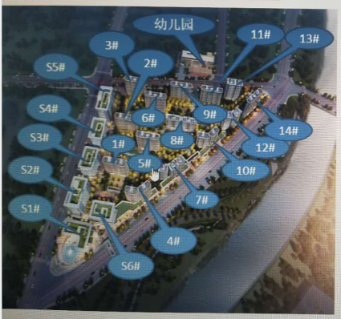
标的项目现场照片（2019年10月25日）

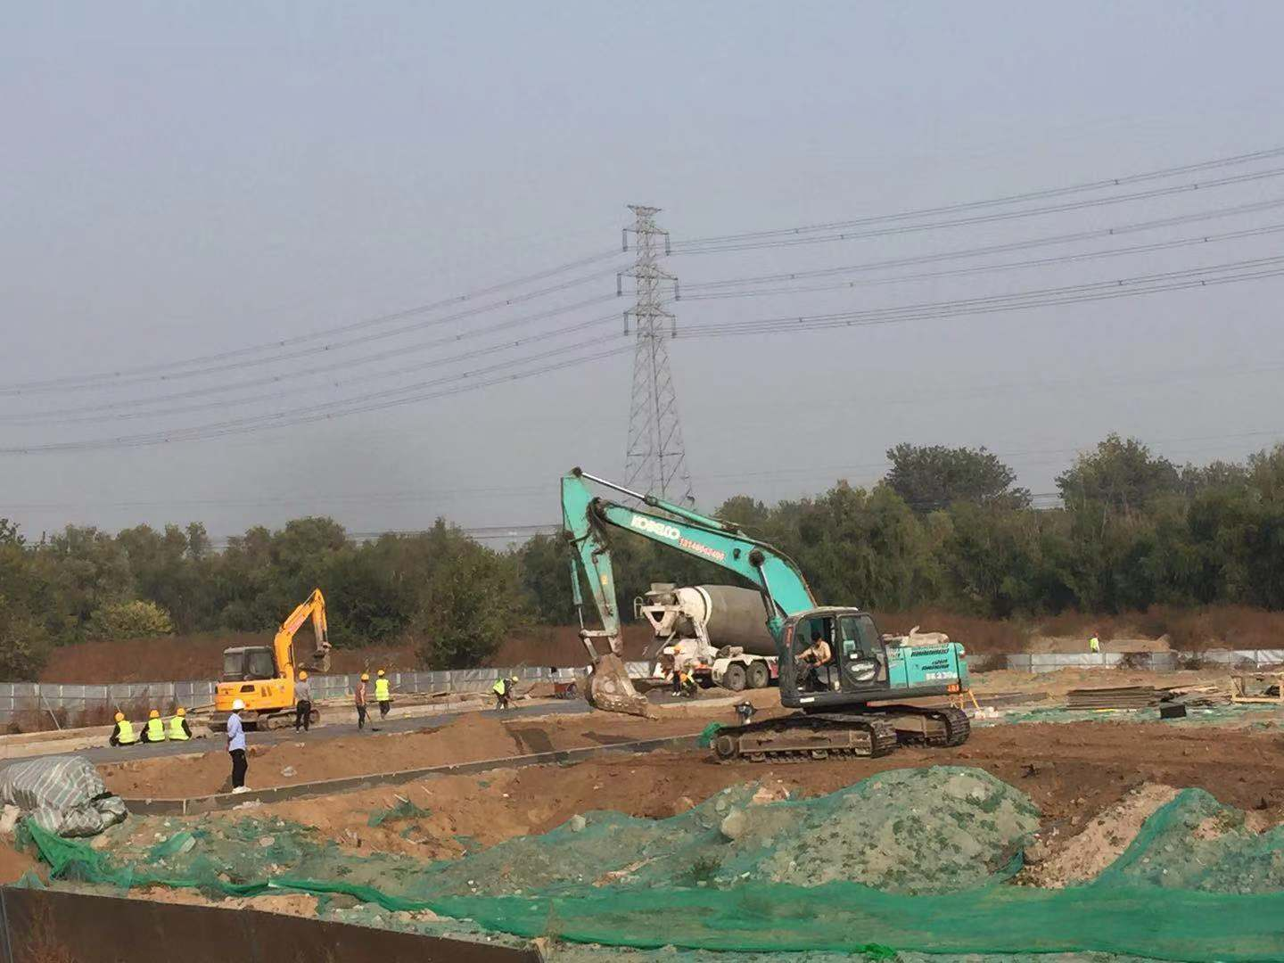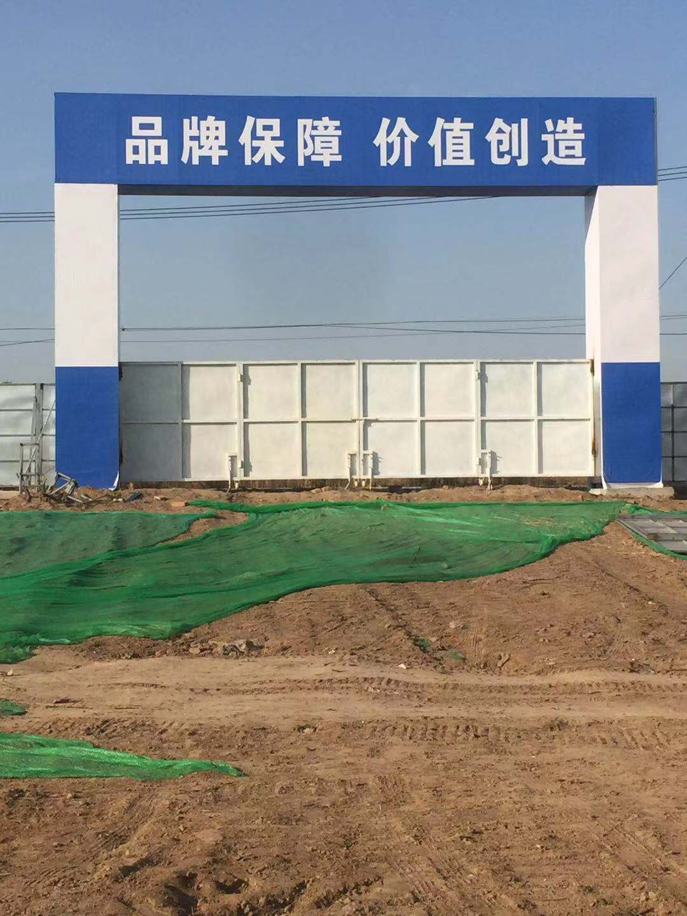

1、项目现场图 2、项目现场图

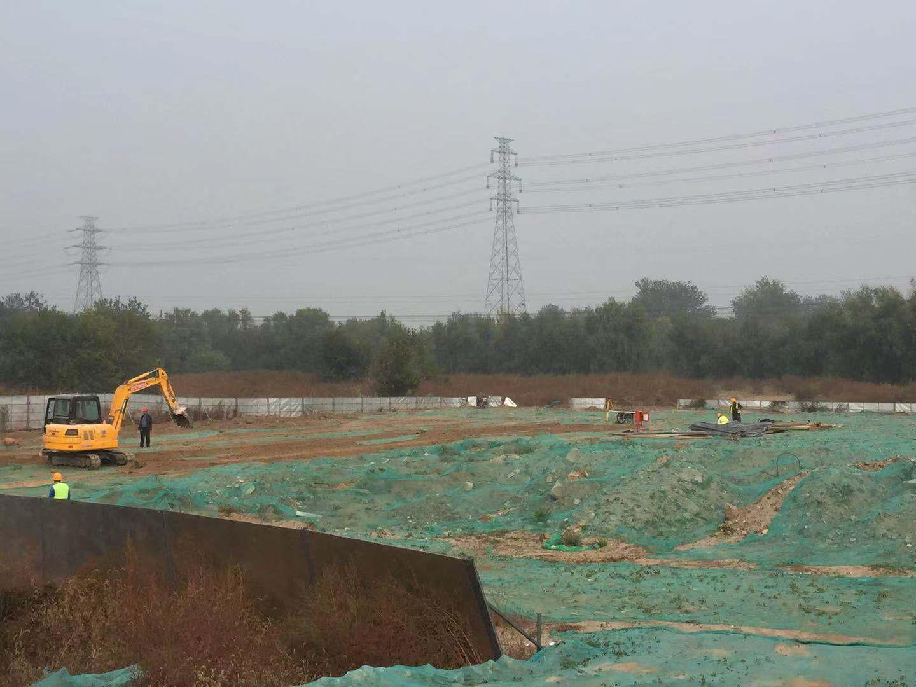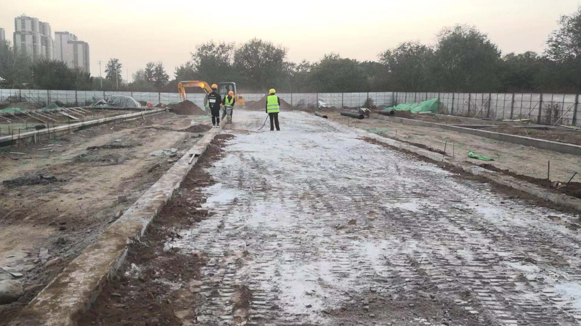

3、项目现场图 4、项目现场图

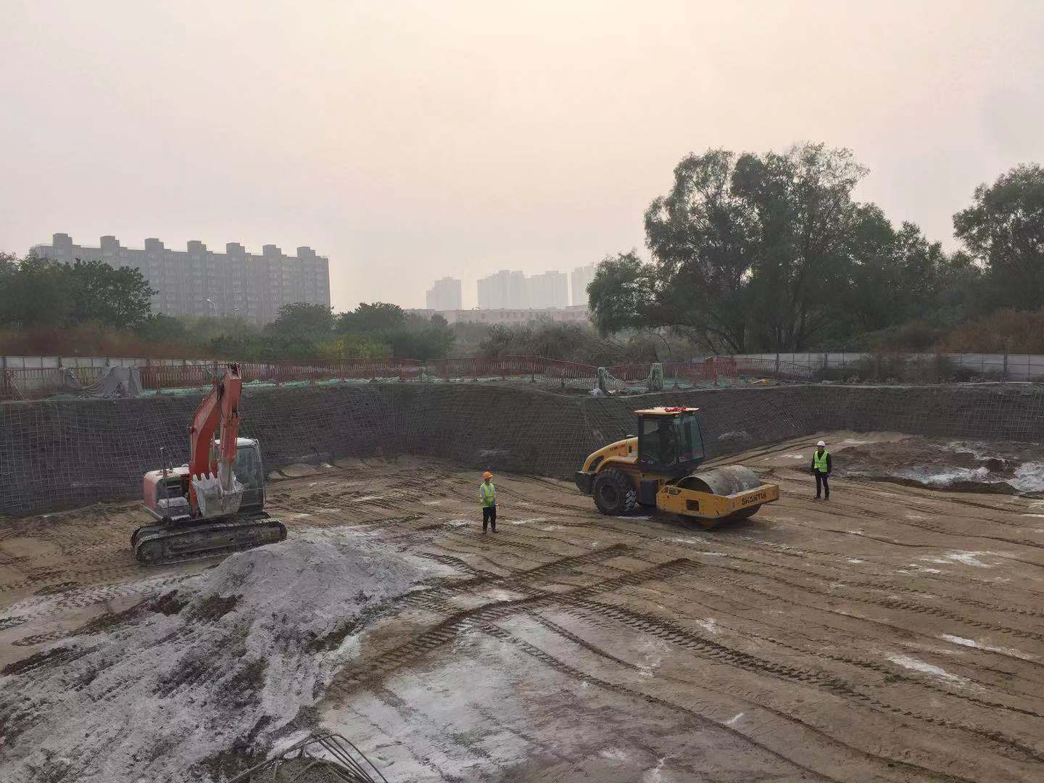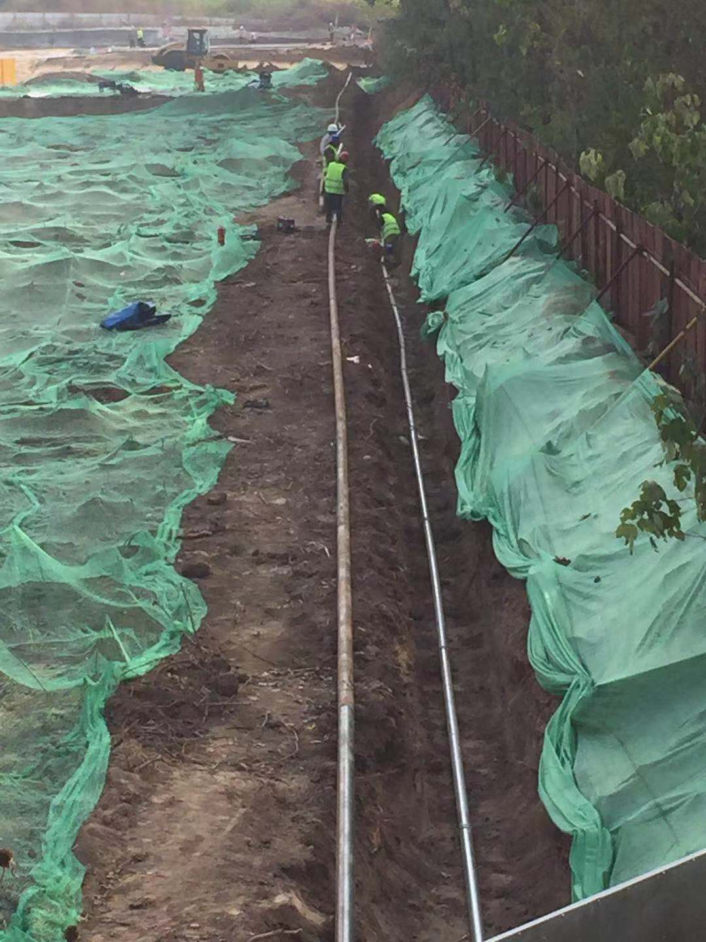

5、项目现场图 6、项目现场图

5印鉴使用情况
对于印章的使用，项目公司人员按照监管协议规定，履行印章使用流程，填写印章使用登记表，康信资管人员了解用印事由，通过邮件等方式向民生信托有关人员提交申请，待民生信托有关人员批复后方给予盖章。使用情况详见下表：
2019年10月印章使用情况表
日期 | 印鉴名称 | 用印材料 | 用印事由 | 经办人
2019/10/8 | 公章 | 营业执照、开户许可证、纳税人证明 | 展厅增值税专票材料盖章 | 董继林
2019/10/8 | 公章、人名章、合同专用章 | 明源云电子商务平台服务合同 | 明源云电子商务平台服务合同盖章 | 赵海霞
2019/10/8 | 合同专用章 | 禹洲·朗廷湾9月第三周周末暖场开放活动合同 | 周末暖场开放活动 | 李亚杰
2019/10/9 | 合同专用章 | 禹洲朗廷湾项目线上房天下网络媒体投放合同 | 房天下网络投放 | 李亚洁
2019/10/10 | 公章 | 土地合同、立项批复、营业执照、规划方案平面图等 | 办理西区工规证 | 宋姝洁
2019/10/10 | 公章、人名章、合同专用章 | 禹洲·北京通州68项目建设工程施工合同 | 建设工程施工合同盖章 | 魏丽涛
2019/10/10 | 公章、人名章 | 开立单位银行结算账户客户信息收集表 | 开立单位银行结算账户客户信息收集表 | 刘长圣
2019/10/10 | 合同专用章 | 禹洲朗廷湾项目（北京大房子）公众号投放网络广告发布合同 | 禹洲朗廷湾项目（北京大房子）公众号投放 | 李亚洁
2019/10/10 | 合同专用章 | 户外广告发布合同 | 户外广告发布 | 李亚洁
2019/10/10 | 合同专用章 | 禹洲·朗廷湾项目中秋节活动合同 | 禹洲·朗廷湾项目中秋节活动 | 李亚洁
2019/10/10 | 合同专用章 | 禹洲·朗廷湾媒体见面会与外展开放活动合同 | 禹洲·朗廷湾媒体见面会与外展开放活动 | 李亚洁
2019/10/10 | 合同专用章 | 禹洲朗廷湾城市展厅开放活动合同 | 禹洲朗廷湾城市展厅开放活动 | 李亚洁
2019/10/10 | 合同专用章 | 禹洲·朗廷湾展厅开放前造势活动合同 | 禹洲·朗廷湾展厅开放前造势活动 | 李亚洁
2019/10/11 | 合同专用章 | 外拓点位租赁、布展服务合同 | 外拓点位租赁、布展服务 | 李亚洁
2019/10/11 | 合同专用章 | 北京禹洲·朗廷湾项目9月外展点位租赁、布展服务合同 | 9月外展点位租赁、布展服务 | 李亚洁
2019/10/11 | 合同专用章 | 禹洲·北京通州项目公司活动合同 | 禹洲·北京通州项目中秋博饼活动服务 | 董继林
2019/10/11 | 公章 | 北京禹茂房地产开发有限公司开票信息、营业执照、开户许可证、纳税人资质证明 | 保利物业开专票 | 赵海霞
2019/10/11 | 合同专用章 | 物业管理委托合同补充协议 | 114物业管理委托合同补充 | 赵海霞
2019/10/11 | 合同专用章 | 物业管理委托合同补充协议 | 115物业管理委托合同补充 | 赵海霞
2019/10/11 | 公章 | 房地产开发企业注册申请表、营业执照、资质证书、林一敏身份证、授权委托书、开发企业钥匙使用人员申请表、董继林身份证 | 钥匙盘办理 | 董继林
2019/10/11 | 公章 | 车位申请书、北京禹茂房地产开发有限公司开票信息、营业执照副本、纳税人信息 | 租赁车位 | 董继林
2019/10/14 | 合同专用章、人名章 | 禹洲·北京通州68项目示范区景观工程 | 示范区景观工程施工 | 魏丽涛
2019/10/16 | 公章、人名章 | 中国建设银行E托宝业务申请表 | 建行E托保业务申请 | 赵海霞
2019/10/17 | 合同专用章 | 禹洲·朗廷湾项目物资采购合同 | ipad与停车券采购 | 李亚洁
2019/10/17 | 合同专用章 | 禹洲·朗廷湾项目物资采购合同 | 大闸蟹券采购 | 李亚洁
2019/10/17 | 合同专用章 | 禹洲·朗廷湾项目物资采购合同 | 小爱音箱采购 | 李亚洁
2019/10/17 | 合同专用章 | 禹洲·朗廷湾项目影视宣传视频服务合同 | 项目效果图宣传片制作 | 李亚洁
2019/10/17 | 公章 | 社区服务中心预移交协议书 | 社区服务中心移交 | 董继林
2019/10/17 | 公章 | 配套社区服务卫生站用房移交协议 | 配套社区服务卫生站用房移交 | 董继林
2019/10/17 | 公章 | 营业执照副本 | 办公室租赁费开具发票 | 董继林
2019/10/18 | 公章、人名章 | 划款指令、支付申请书 | 民生信托第十二笔放款 | 周贺杰
2019/10/18 | 公章、人名章 | 划款指令、支付申请书 | 民生信托第十二笔放款 | 周贺杰
2019/10/21 | 合同专用章 | 禹洲·拓展活动合同 | 公司拓展活动 | 李亚洁
2019/10/21 | 公章、人名章 | 营业执照副本、禹茂公司章程、法人身份证、开户许可证、不动产权证等 | 开发贷材料 | 周贺杰
2019/10/21 | 合同专用章 | 北京禹洲朗廷湾项目户型图渲染合同 | 户型图渲染 | 李亚洁
2019/10/22 | 合同专用章、人名章 | 禹洲·北京通州朗廷湾项目售楼处软装工程施工合同 | 售楼处软装工程施工 | 高萍
2019/10/23 | 合同专用章 | 禹洲朗廷湾项目城市展厅9月物料制作装饰物制作安装维护合同 | 城市展厅9月物料制作 | 李亚洁
2019/10/23 | 合同专用章 | 禹洲·朗廷湾独家企划代理合同 | 广告代理 | 李亚洁
2019/10/23 | 合同专用章 | 禹洲·朗廷湾项目物资采购合同 | 物资采购 | 李亚洁
2019/10/23 | 合同专用章 | 禹洲·朗廷湾项目物资采购合同 | 物资采购 | 李亚洁
2019/10/23 | 合同专用章 | 网络广告发布合同 | 网络广告发布 | 李亚洁
2019/10/23 | 公章 | 用电申请、客户用电报装申请书、客户用电设备信息登记表 | 项目用电报装 | 聂煜民
2019/10/23 | 合同专用章 | 禹洲·朗廷湾国庆砸金蛋活动合同 | 国庆砸金蛋活动 | 李亚洁
2019/10/24 | 公章 | 申请、规划方案意见复函、规划方案总平面图 | 办理施工准备函 | 宋姝洁
2019/10/24 | 公章 | 供电方案确认协议 | 供电方案确认 | 宋姝洁
2019/10/25 | 合同专用章 | 禹洲·朗廷湾项目印刷制作合同 | 印刷制作 | 李亚洁
2019/10/25 | 公章、人名章 | 划款指令、支付申请书 | 民生信托第十三笔放款 | 周贺杰
2019/10/25 | 公章、人名章 | 划款指令、支付申请书 | 民生信托第十三笔放款 | 周贺杰
2019/10/25 | 公章、人名章 | 股东会决议 | 融资合同补充 | 周贺杰
2019/10/25 | 公章 | 解除劳动合同证明书 | 员工解除劳动合同 | 高萍
2019/10/25 | 公章 | 项目核准批复、授权委托书、法人代表身份证明等 | 节能审查申报材料 | 宋姝洁
2019/10/28 | 公章 | 建设项目环境影响报告表 | 环境审查申报材料 | 宋姝洁
2019/10/30 | 公章 | 建设工程规划许可证及附件 | 办理项目临电接通手续 | 聂煜民
2019/10/31 | 财务专用章、人名章 | 北京市非税收入一般缴款书 | 补交土地收益材料盖章 | 宋姝洁
2019/10/31 | 公章、人名章 | 中国建设银行E托保业务申请表 | 建行定存申请 | 赵海霞
2019/10/31 | 公章 | 营业执照副本、身份证、工规证、建筑物名称核准申报表等 | 办理建筑物名称核准 | 宋姝洁
2019/10/31 | 公章、人名章 | 营业执照正副本、贷款申请书、身份证、开户许可证复印件、投资协议等 | 办理开发贷材料 | 周贺杰

6合同签订情况
2019年10月合同签订情况表
序号 | 对方单位 | 合同文件名称 | 合同内容 | 合同金额  （元） | 盖章日期
1 | 深圳市明源云科技有限公司上海分公司 | 明源云电子商务平台服务合同 | 明源云电子商务平台服务合同盖章 | 53,200.00 | 2019/10/8
2 | 天津雅世非凡广告传媒有限公司 | 禹洲·朗廷湾9月第三周周末暖场开放活动合同 | 周末暖场开放活动 | 60,824.92 | 2019/10/8
3 | 北京搜房科技发展有限公司 | 禹洲朗廷湾项目线上房天下网络媒体投放合同 | 房天下网络投放 | 300,000.00 | 2019/10/9
4 | 中建科技有限公司 | 禹洲·北京通州68项目建设工程施工合同 | 建设工程施工合同盖章 | 267,289,105.92 | 2019/10/10
5 | 北京好房子科技有限公司 | 禹洲朗廷湾项目（北京大房子）公众号投放网络广告发布合同 | 禹洲朗廷湾项目（北京大房子）公众号投放 | 120,000.00 | 2019/10/10
6 | 北京晟亚阳光有限公司 | 户外广告发布合同 | 户外广告发布 | 200,000.00 | 2019/10/10
7 | 北京海威利广告有限公司 | 禹洲·朗廷湾项目中秋节活动合同 | 禹洲·朗廷湾项目中秋节活动 | 99,800.00 | 2019/10/10
8 | 北京海威利广告有限公司 | 禹洲·朗廷湾媒体见面会与外展开放活动合同 | 禹洲·朗廷湾媒体见面会与外展开放活动 | 310,459.00 | 2019/10/10
9 | 北京海威利广告有限公司 | 禹洲朗廷湾城市展厅开放活动合同 | 禹洲朗廷湾城市展厅开放活动 | 98,000.00 | 2019/10/10
10 | 北京海威利广告有限公司 | 禹洲·朗廷湾展厅开放前造势活动合同 | 禹洲·朗廷湾展厅开放前造势活动 | 62,964.00 | 2019/10/10
11 | 北京晟亚阳光广告有限公司 | 外拓点位租赁、布展服务合同 | 外拓点位租赁、布展服务 | 248,000.00 | 2019/10/11
12 | 北京晓声文化传媒有限公司 | 北京禹洲·朗廷湾项目9月外展点位租赁、布展服务合同 | 9月外展点位租赁、布展服务 | 400,000.00 | 2019/10/11
13 | 中关兄弟（天津）文化传播有限公司 | 禹洲·北京通州项目公司活动合同 | 禹洲·北京通州项目中秋博饼活动服务 | 30,000.00 | 2019/10/11
14 | 天津华策园林工程有限公司 | 禹洲·北京通州68项目示范区景观工程 | 示范区景观工程施工 | 5,950,886.16 | 2019/10/14
15 | 北京海威利广告有限公司 | 物资采购合同 | ipad与停车券采购 | 40,000.00 | 2019/10/17
16 | 北京海威利广告有限公司 | 禹洲·朗廷湾项目物资采购合同 | 大闸蟹券采购 | 22,660.00 | 2019/10/17
17 | 北京海威利广告有限公司 | 禹洲·朗廷湾项目物资采购合同 | 小爱音箱采购 | 22,350.00 | 2019/10/17
18 | 指挥家（厦门）科技有限公司 | 禹洲·朗廷湾项目影视宣传视频服务合同 | 项目效果图宣传片制作 | 193,500.00 | 2019/10/17
19 | 天津空间无限企业 | 禹洲·拓展活动合同 | 公司拓展活动 | 36,234.00 | 2019/10/21
20 | 上海颜禾数码科技有限公司 | 北京禹洲朗廷湾项目户型图渲染合同 | 户型图渲染 | 8,500.00 | 2019/10/21
21 | 梁志天装饰设计（天津）有限公司 | 禹洲·北京通州朗廷湾项目售楼处软装工程施工合同 | 售楼处软装工程施工 | 2,014,500.00 | 2019/10/22
22 | 天津皇嘉文化传媒有限公司 | 禹洲朗廷湾项目城市展厅9月物料制作装饰物制作安装维护合同 | 城市展厅9月物料制作 | 94,295.80 | 2019/10/23
23 | 北京泛文广告有限公司 | 禹洲·朗廷湾独家企划代理合同 | 广告代理 | 630,000.00 | 2019/10/23
24 | 北京天成标建广告传媒有限公司 | 禹洲·朗廷湾项目物资采购合同 | 物资采购 | 77,952.00 | 2019/10/23
25 | 天津皇嘉文化传媒有限公司 | 禹洲·朗廷湾项目物资采购合同 | 物资采购 | 31,482.00 | 2019/10/23
26 | 北京泛文广告有限公司 | 网络广告发布合同 | 网络广告发布 | 210,000.00 | 2019/10/23
27 | 天津雅世非凡广告传媒有限公司 | 禹洲·朗廷湾国庆砸金蛋活动合同 | 国庆砸金蛋活动 | 60,149.70 | 2019/10/23
28 | 杰超（天津）印刷制品有限公司 | 禹洲·朗廷湾项目印刷制作合同 | 印刷制作 | 91,230.00 | 2019/10/25

7资金的使用情况及账户余额
2019年10月建设银行账户资金使用情况表
日期 | 收款单位 | 使用金额(单位：元） | 资金用途
2019/10/10 | 个人/单位存款 | 514,233.12 | 工资
2019/10/10 | 姜振洋 | 24,778.45 | 9月工资
2019/10/25 | 王振福 | 220,000.00 | 业务招待费
2019/10/25 | 王彬 | 154.00 | 差旅费
2019/10/25 | 董继林 | 847.00 | 招待费
2019/10/25 | 董继林 | 3,476.00 | 交通费报销
2019/10/25 | 董继林 | 8,572.88 | 交通费报销
2019/10/25 | 董继林 | 5059.50 | 差旅费
2019/10/25 | 董继林 | 441.15 | 差旅费
2019/10/25 | 董继林 | 517.30 | 快递、办公费
2019/10/25 | 董继林 | 2,400.00 | 9月份车位费
2019/10/25 | 赵海霞 | 2,107.40 | 差旅费
2019/10/25 | 赵海霞 | 1,500.00 | 展厅电费
2019/10/25 | 赵海霞 | 3,736.12 | 交通费报销
2019/10/25 | 赵海霞 | 1,294.60 | 办公费报销
2019/10/25 | 张春鹏 | 938.60 | 差旅费
2019/10/25 | 赵海霞 | 525.40 | 差旅费
2019/10/25 | 赵海霞 | 1,223.00 | 差旅费
2019/10/25 | 高萍 | 628.00 | 差旅费
2019/10/25 | 聂煜民 | 1,660.74 | 差旅费
2019/10/25 | 董继林 | 1,490.00 | 餐补费
2019/10/25 | 贾旭 | 15,000.00 | 业务招待费
2019/10/25 | 上海栖地景观规划设计有限公司 | 92,140.20 | 景观施工图设计
2019/10/25 | 北京创美新晨图文广告有限公司 | 5,653.00 | 8-9月图文打印制作费
2019/10/25 | 厦门禹佳商贸有限公司 | 30,188.00 | 礼品库集团采购
2019/10/25 | 北京京喜酒典商贸有限责任公司 | 8,220.00 | 礼品库酒水采购
2019/10/25 | 北京京喜酒典商贸有限责任公司 | 8,220.00 | 礼品库酒水采购
2019/10/25 | 中关兄弟（天津）文化传播有限公司 | 30,000.00 | 中秋博饼活动
2019/10/25 | 北京匠心京亮文化有限公司 | 6,520.00 | 电脑采购及办公用品
2019/10/25 | 北京匠心京亮文化有限公司 | 3,385.00 | 项目营销部办公用品
2019/10/25 | 北京顺丰速运有限公司 | 1,568.00 | 9月份顺丰月结服务费
2019/10/25 | 北京五洲泰和文化传播有限公司 | 32,000.00 | 项目公众号广告投放
2019/10/25 | 中国联合网络通信有限公司北京市分公司 | 2,160.00 | 9月份网费
2019/10/25 | 中国电信股份有限公司北京分公司 | 1,000.00 | 北京项目营销部绿地办公区网络
2019/10/25 | 吴含敏 | 12,660.00 | 办公室（814）租赁押金
2019/10/29 | 北京东方远景园林工程有限公司 | 50,000.00 | 退还投标押金保证金
2019/10/29 | 北京城市之光生态环境有限公司 | 50,000.00 | 退还投标押金保证金
2019/10/29 | 天津城茂园林工程有限公司 | 50,000.00 | 退还投标押金保证金
2019/10/29 | 姜振洋 | 100,000.00 | 加快北京城市公司前期筹备，推进项目相关工作，申请备用金
2019/10/31 | 北京市财政局 | 31,668,222.00 | 集团调拨款项3200万至账户用来补缴政府土地收益
本月资金使用总额（单位：元） |  | 32,962,519.46

账户余额
账号 | 账户名称 | 开户行名称 | 账面余额（元） | 可用余额（元） | 账户状态 | 日期
11050172500000001315 | 北京禹茂房地产开发有限公司 | 中国建设银行北京通州潞河支行 | 3,733,185.56 | 3,733,185.56 | 正常 | 2019/10/31
11050138360000000442 | 北京煦腾房地产开发有限公司 | 中国建设银行北京城市建设开发专业支行 | 37,941.96 | 37,941.96 | 正常 | 2019/10/31

8 附件
